Отчёт по лабораторной работе №7

Дисциплина: Архитектура компьютера

Барсегян Вардан Левонович НПИбд-01-22

Содержание

# Цель работы

Освоение арифметических инструкций языка ассемблера NASM.

# Выполнение лабораторной работы

## Символьные и численные данные в NASM

1. Создаю каталог для программ лабораторной работы № 7, перехожу в него и создаю файл lab7-1.asm (рис. 1)

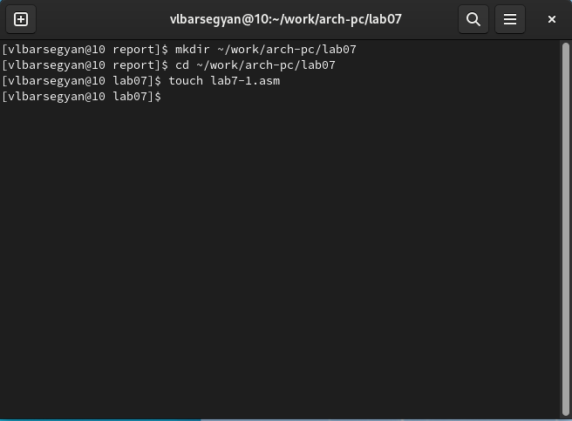

Рис. 1: Создание каталога и файла

1. Копирую текст программы в созданный файл, также помещаю в директорию файл in_out.asm; создаю исполняемый файл и запускаю его (рис. 2)

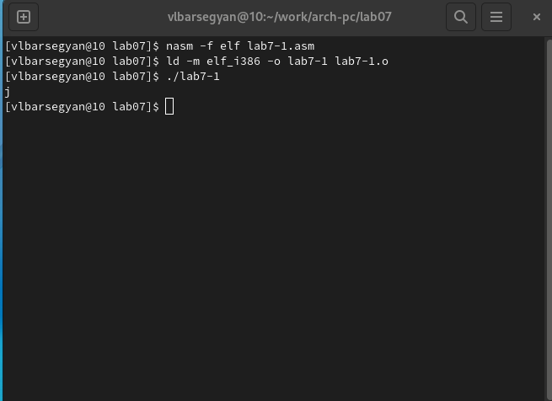

Рис. 2: Ввод программы, запуск файла

1. Меняю текст программы, создаю исполняемый файл и запускаю его (рис. 3). Символ на экране по таблице ASCII соответствует символу ◙

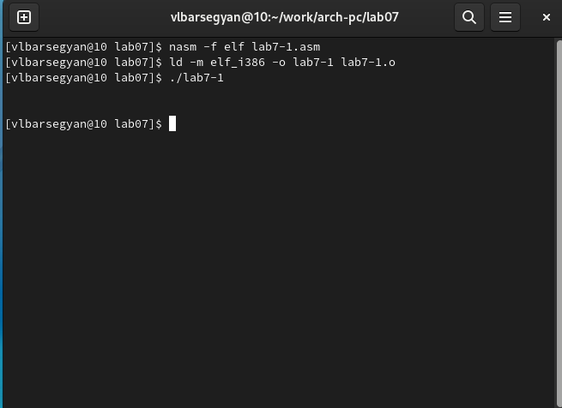

Рис. 3: Ввод новой программы, запуск файла

1. Создаю файл lab7-2.asm и ввожу в него текст программы. Создаю исполняемый файл и запускаю его (рис. 4)

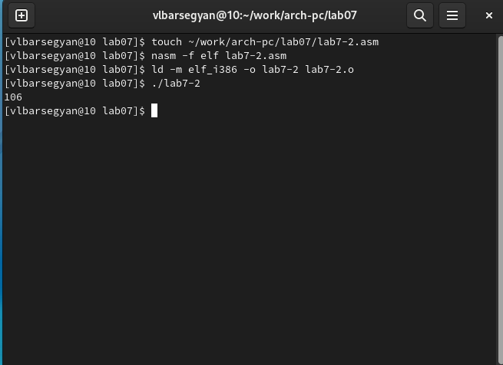

Рис. 4: Ввод программы в новом файле и запуск

1. Меняю текст программы в новом файле, создаю исполняемый файл и запускаю его (рис. 5). В консоли выводится число 10

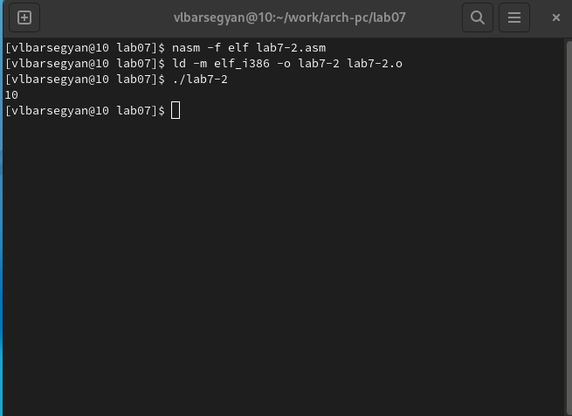

Рис. 5: Ввод новой программы, запуск исполняемого файла

1. В файле заменяю функцию iprintLF на iprint, создаю исполняемый файл и запускаю его. (рис. 6). В консоли число 10 выводится без переноса строки

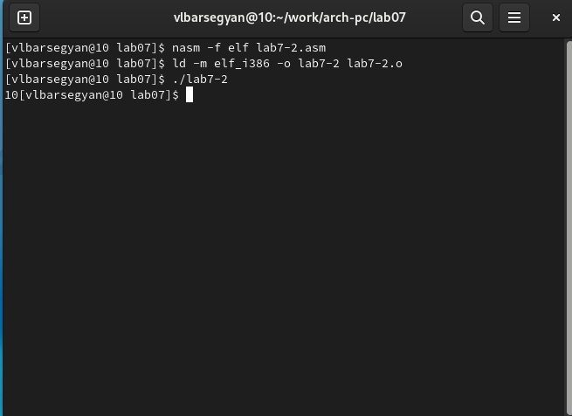

Рис. 6: Смена функции в программе, запуск исполняемого файла

## Выполнение арифметических операций в NASM

1. Создаю файл lab7-3.asm, ввожу в него текст программы. Создаю исполняемый файл и запускаю его (рис. 7)

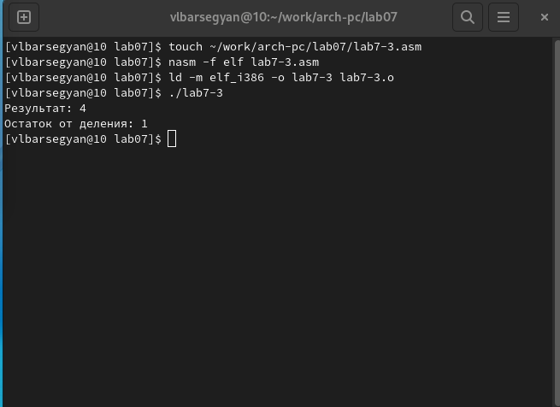

Рис. 7: Смена функции в программе, запуск исполняемого файла

1. Изменяю текст программы для вычисления другой функции, создаю исполняемый файл и запускаю его (рис. 8)

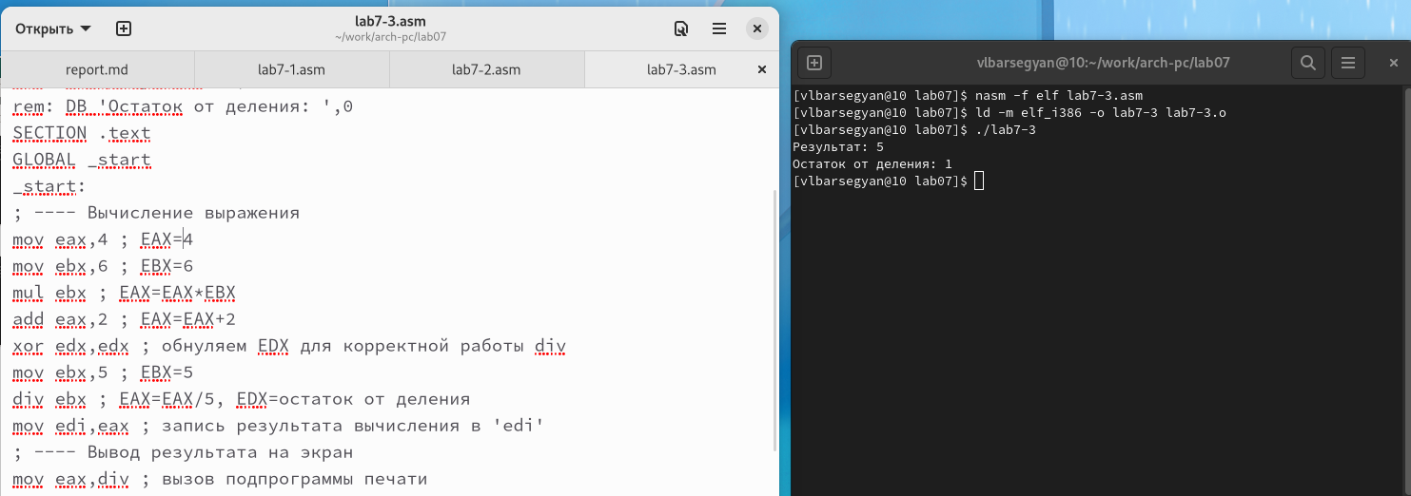

Рис. 8: Смена функции в программе, запуск исполняемого файла

1. Создаю файл variant.asm и копирую в него текст программы. Создаю исполняемый файл и запускаю его (рис. 9). Проверяю аналитически полученный вариант

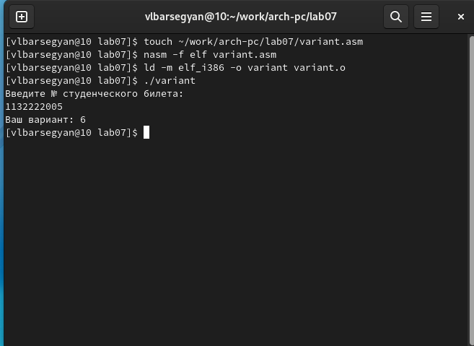

Рис. 9: Создание нового файла, ввод программы и запуск исполняемого файла

1. Ответы на вопросы:
2. За вывод этого сообщения на экран отвечают строки: mov eax,rem call sprint
3. Благодаря эти строчкам в переменную считывается и записывается значение студенческого билета
4. Эта команда преобразует ascii-код символа в целое число и записывает результат в регистр eax
5. Вычисление варианта происходит в строчках: mov eax,x call atoi xor edx,edx mov ebx,20 div ebx inc edx Перед этим в регистр edx записывается 80 (mov edx, 80)
6. При выполнении инструкции div ebx остаток от деления запишется в регистр edx
7. Команда inc edx увеличивает значение регистра edx на 1
8. За вывод в консоль результата вычисления отвечают строки: mov eax,edx call iprintLF

# Задание для самостоятельной работы

1. Создаю файл task.asm для выполнения С/Р с помощью команды *touch task.asm* (рис. 10)

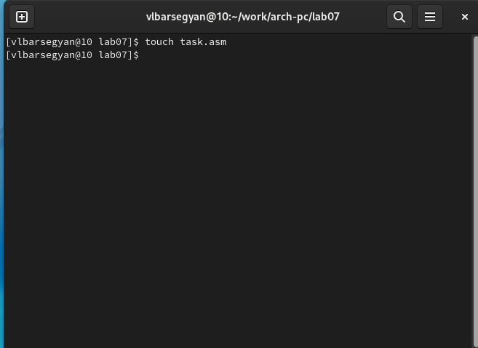

Рис. 10: Создание файла для выполнения С/Р

1. В файле task.asm пишу текст программы для выполнения варианта 6, после чего запускаю программу на значениях х1=2 и х2=5 и проверяю работу программы (рис. 11)

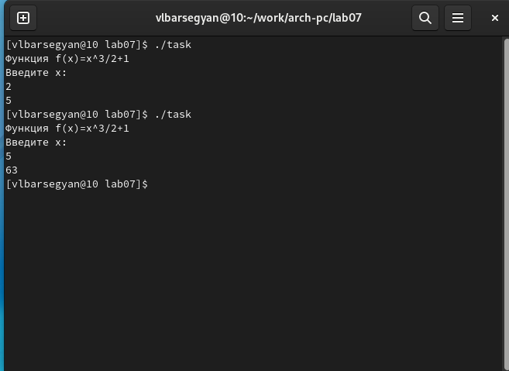

Рис. 11: Написание текста программы и ее проверка

# Выводы

Я изучил арифметические инструкции языка NASM и научился их применять. Также я написал программу для вычисления значения функции